מי אני ומה שמי? -  יש לו 'רק' 17 ילדים בבית, אבל הוא אחראי ל [11,000 לידות בכל שנה!](http://he.wikipedia.org/wiki/%D7%9E%D7%A8%D7%9B%D7%96_%D7%A8%D7%A4%D7%95%D7%90%D7%99_%D7%9E%D7%A2%D7%99%D7%A0%D7%99_%D7%94%D7%99%D7%A9%D7%95%D7%A2%D7%94)

ולפעמים, מרוב ילדים - ילד אחד הולך לאיבוד... - [בשביל זה יש גמ"ח!](http://www.nrg.co.il/online/1/ART2/143/117.html)

אתם מזהים צנחנים לפי צבע הכומתה, הסיכה והנעליים?

- אנו מזהים חסידי ויז'ניץ לפי [כיוון הסרט שסביב הכובע!](http://he.wikipedia.org/wiki/%D7%9C%D7%91%D7%95%D7%A9_%D7%97%D7%A8%D7%93%D7%99)

בבני ברק הולכים הרבה ברגל, נוסעים הרבה בתחבורה ציבורית ודוחפים הרבה [עגלות מלאות...](http://www.nrg.co.il/online/11/ART2/502/494.html)

אתם עכשיו בחופשה בין הסמסטרים? - לנו בעוד חודשיים יהיה ["בין הזמנים"](http://he.wikipedia.org/wiki/%D7%96%D7%9E%D7%9F_(%D7%99%D7%A9%D7%99%D7%91%D7%95%D7%AA)),  ואם הייתם רואים את [הסרט](http://he.wikipedia.org/wiki/%D7%96%D7%9E%D7%9F_%D7%A4%D7%95%D7%A0%D7%99%D7%91%D7%96'), הייתם כבר מכירים יותר את הישיבה...

אתם עושים קידוש ב"ליל שישי"?

אנחנו קבענו את המפגש בבני ברק ל"ליל שישי"!

אבל אל דאגה...

"[ליל שישי](http://he.wikipedia.org/wiki/%D7%9C%D7%99%D7%9C_%D7%A9%D7%99%D7%A9%D7%99)" (מלעיל) הוא הלילה שבין חמישי לשישי...

______________________________________________________________________

**תכנית המפגש**

cid:ezweb_ne_jp.B9B@goomoji.gmail 19:20 חניה והתכנסות ברחוב מיכה פ. צפניה/ עמוס, נתחלק לשתי קבוצות.

cid:ezweb_ne_jp.B9B@goomoji.gmail 19:30 נצא לסיבוב בליבה הבני - ברקית.

cid:ezweb_ne_jp.B9B@goomoji.gmail 21:15 נתארח לדיון מסכם בבית הגב' אסתר קפלן (ממשתתפות הפלוגתא) ברחוב ריינס 14, שם נסב סביב השולחן לטעימה קולינארית ממאכלי השבת.

cid:ezweb_ne_jp.B9B@goomoji.gmail כניסת שבת ב16:57...

**______________________________________________________________________**

**מפת המפגש**

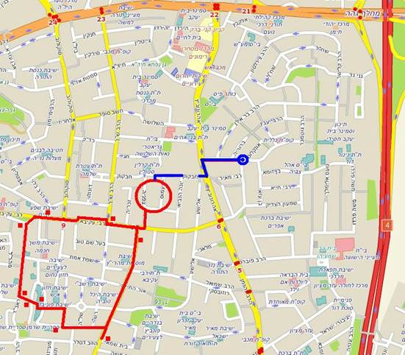

**נקודות נבחרות לאורך המסלול -** ( מסומנות בריבועים אדומים, לפי כיוון השעון ) :

רחוב חזון איש - בית החזון איש, רחוב וילקומירר, ישיבת פונוביז', בית הרב שך, רחוב ראב"ד, גן ורשא, רחוב רבי עקיבא, בית הכנסת איצקוביץ'.

______________________________________________________________________

לכולם יש סמארטפונים + WAZE?

לי אין...

אז אם אני הייתי צריך להגיע לרחוב צפניה פינת מיכה, הייתי פונה מרחוב ז'בוטינסקי לרחוב אהרונוביץ ומשם לחבקוק ומשם לצפניה.

ולו הגעתי מכביש גהה - במחלף גבעת שמואל \ קוקה קולה יורד לרחוב כהנמן, ממשיך איתו עד הפניה שמאלה לחבקוק והנה אני בצפניה...

______________________________________________________________________

עפ"י התחזית צפויות 11 מעלות, אז תביאו סוודרים צנועים cid:347@goomoji.gmail ...

___________________________________________________________________

**להתראות!**